**BAB IV**

**PERANCANGAN ALAT**

* 1. **Skema**

Alat ini menggunakan beberapa komponen aplikasi, elektronik dari mikrokontroler dan berikut komponen yang akan digunakan:

1. *NodeMCU (ESP8266 WiFi)*
2. *Relay* dan Terminal *Relay*
3. Cok Sambung (4 mata)
4. *Adaptor*
5. Arduino IDE (Aplikasi)

Sebelum membahas komponen yang akan digunakan berikut skema dasar yang akan digunakan dalam pembuatan ini.

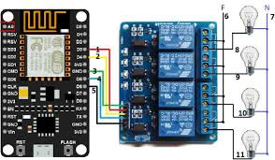

Gambar 4.1 Skema Perancangan Sistem Keseluruhan

Pada skema ini pengguna mengirim perintah ke Modul *NodeMCU* yang sudah termasuk modul *WiFi* dengan media jaringan. Modul tersebut akan menerima perintah dari pengguna, apabila data sudah diterima ke Modul tersebut, maka akan diproses pada *board NodeMCU* yang sebagai mikrokontroler. Mikrokontroler berfungsi untuk memproses perintah yang diterima dari Modul tersebut dan melakukan perintah aktif pada modul *relay*. *Relay* akan aktif sesuai perintah yang dikirim oleh pengguna.

* 1. **Rancangan Penelitian**
     1. **Diagram *Block* Sistem**

Diagram *block* sistem ini berguna untuk mempermudah proses pembuatannya. Oleh sebab itu perancangan ini memiliki tahap-tahap dalam melakukan proses pembuatan alat. Untuk merancang sebuah sistem, membutuhkan sebuah diagram *block* guna untuk menggambarkan sistem secara umum agar sistem yang dirancang dapat bekerja sesuai fungsinya sebagaimana yang diinginkan.

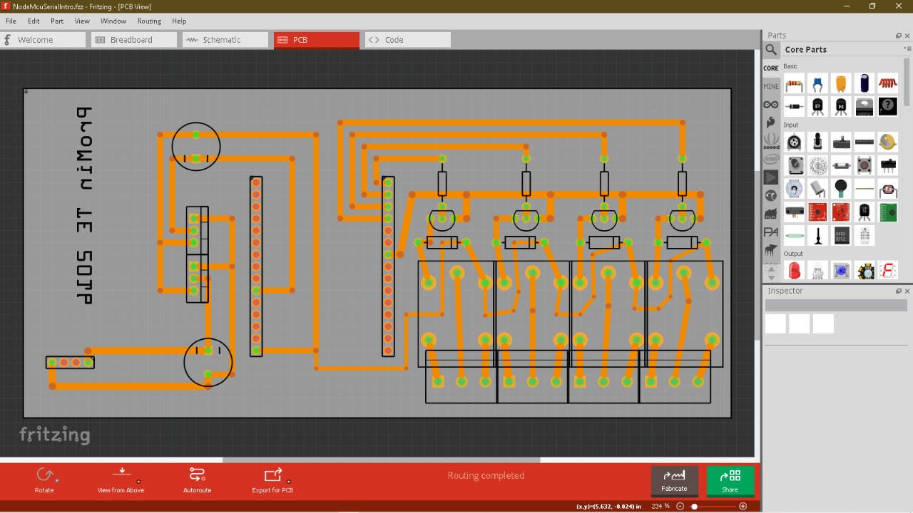

Gambar 4.2 Perancangan Sistem Rangkaian Pada PCB

*Smartphone* yang menggunakan sistem berbasis *Android* yang digunakan sebagai penyedia jaringan, dengan menggunakan aplikasi sebagai sarana pengiriman data perintah-perintah ke modul *WiFi-ESP8266* yang terdapat pada *NodeMCU* sebagai alat yang digunakan untuk menerima perintah-perintah dan sekaligus sebagai mikrokontroler. Mikrokontroler berfungsi sebagai alat memproses perintah yang diterima oleh *WiFi-ESP8266* yang terdapat pada *NodeMCU*, dan selanjutnya *relay* akan aktif sesuai perintah yang dikirim untuk mengaktifkan atau memutuskan bagian-bagian aliran listrik pada lampu tertentu.

* 1. **Langkah Kerja Perangkat**
     1. **Diagram Kerja Perangkat**

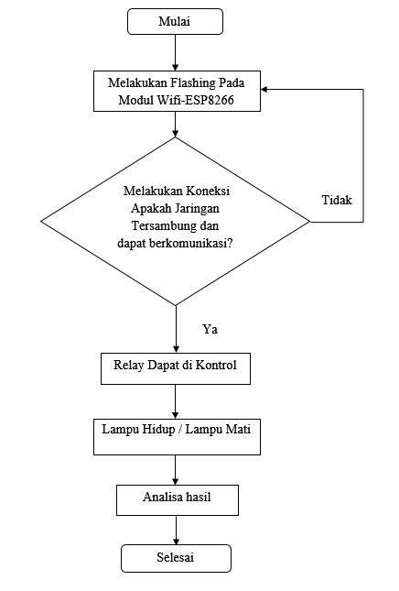

Gambar 4.3 Diagram Kerja Perangkat

1. **Melakukan *Flashing Wifi-ESP8266* Pada *NodeMCU***

*Flashing* dilakukan agar dapat menginput program pada *Wifi-ESP8266* yang terdapat pada *NodeMCU* dengan menggunakan ESP8266 *Flasher* dan dilanjutkan tahap pengujian apakah Wifi-ESP8266 dapat berkomunikasi.

1. ***Relay* Dapat Dikontrol**

Setelah mendapatkan koneksi dan dapat berkomunikasi dengan mengirimkan data perintah-perintah hidup atau mati pada sistem *relay* sesuai keinginan pengguna.

1. **Pengujian Terhadap Lampu**

Setelah menyelesaikan tahap satu dan tahap dua, selanjutnya adalah menguji fungsi dari kontrol untuk mengetahui apakah lampu tersebut bisa dikontrol menggunakan aplikasi yang berbasis *Android* melalui jaringan *WiFi*.

1. **Analisa hasil**

Pada tahap analisa, melihat apakah lampu yang telah dirangkai bisa dikontrol dengan baik menggunakan aplikasi pada *smartphone* melalui jaringan *WiFi*, ketika lampu bisa dikontrol dengan perintah program sesuai fungsinya yaitu mengaktifkan atau mematikan saklar pada *relay* maka tahap analisa selesai dan akan dilakukan pengujian selanjutnya.

* 1. **Diagram Alir Alat**

Tahap pembuatan alat ini meliputi perancangan *Android* menuju *NodeMCU* yang dirangkai dengan *relay*, dan *relay* yang disambungkan dengan set lampu. Diagram Alir Alat dapat dilihat pada Gambar 4.4.

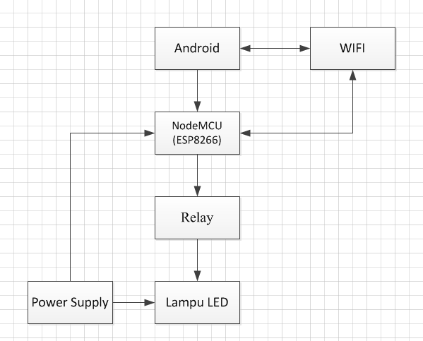

Gambar 4.4 Diagram Alir Alat

Gambar 4.4 mengilustrasikan pengguna membuat *Android* dan *NodeMCU* tersambung oleh *WiFi* dan mendapatkan IP *Address*. *Android* yang mendapat IP *Address* melakukan kendali terhadap *NodeMCU* dan *relay* akan merespon kondisi yang diinginkan pengguna, sehingga lampu yang tersambung dengan *relay* otomatis mengikuti kondisi keinginan pengguna.

* 1. **Perancangan *Software***

Setelah melakukan perancangan pada perangkat keras langkah selanjutnya adalah membuat rancangan perangkat lunak atau *software* untuk membuat program yang sesuai dengan penelitian, maka dibuat rancangan program dalam bentuk diagram alir (*flowchart*).

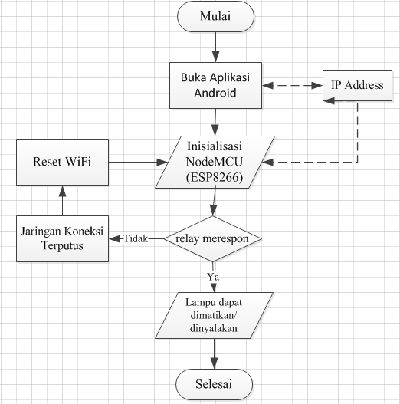

Gambar 4.5 *Flowchart Software*

Gambar diagram diatas merupakan proses yang dilakukan dalam bentuk *software*. Aplikasi pengendali dan *NodeMCU* yang sudah terkoneksi *WiFi* serta mendapat IP *Address* dapat memulai atau menjalankan sistem. Saat pengguna menjalankan aplikasi, *NodeMCU* akan merespons perintah dari aplikasi dan *relay* otomatis akan mengikuti kondisi *NodeMCU* apakah lampu ingin dimatikan atau dinyalakan.

* 1. **Perancangan *Hardware*.**

Pengendalian lampu dengan *NodeMCU* menggunakan *Hardware* dan *Software*. *Hardware* yang digunakan untuk dalam penelitian yaitu *NodeMCU*, *adaptor, relay*, terminal *relay*, *breadboard,* lampu dan *smartphone*. *Relay* yang dapat tersambung dengan *NodeMCU* harus menggunakan daya 5V, apabila daya dari *relay* lebih besar dari *NodeMCU* kemungkinan besar terjadi kerusakan dan bisa terjadi arus pendek. Perancangan sistem rangkaian pada PCB dengan komponen dapat dilihat pada Gambar 4.6 dan Software yang digunakan berupa *Arduino IDE*. *Arduino IDE* digunakan untuk membuat program pada *NodeMCU* yang bertugas memberi perintah menuju *relay* berupa kondisi menyala atau mati pada indikator dan juga lampu.

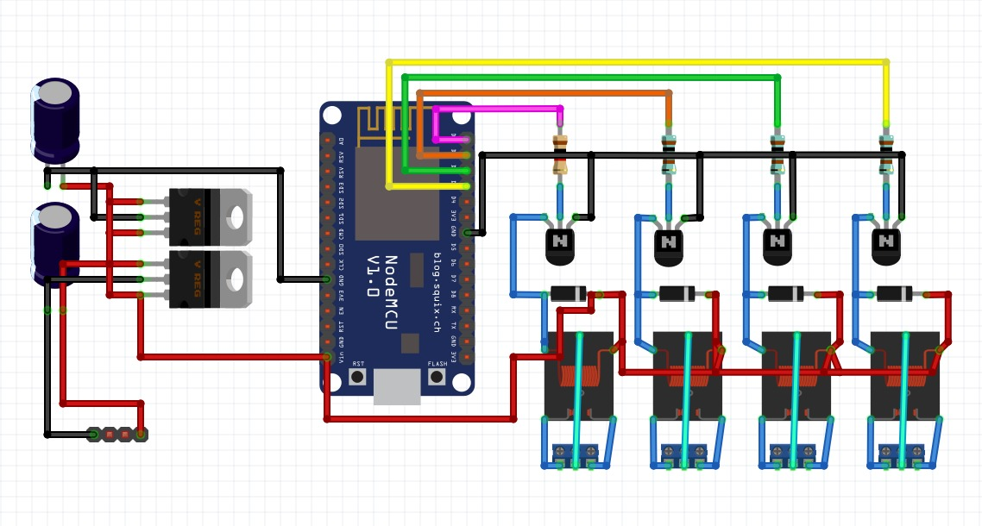

Gambar 4.6 Perancangan Sistem Rangkaian Pada PCB dengan Komponen

Cara kerja sistem kontrol lampu yaitu gunakan *firebase* yang sudah diprogram pada *Arduino IDE* menuju *NodeMCU* dan *relay* akan merespon perintah yang diterima *NodeMCU* dan lampu dapat dikendalikan.

* 1. ***Install* Program Ke *NodeMCU***

Tahap selanjutnya adalah memasukkan program kedalam *NodeMCU*. Dimana aplikasi yang digunakan adalah *Arduino 1.8.8.* dan berikut adalah tahap *install* program *NodeMCU*:

1. Klik 2 kali pada aplikasi Arduino yang telah di *install* pada komputer, maka akan muncul gambar sebagai berikut:



Gambar 4.7 Aplikasi *Arduino IDE*

1. Tahap selanjutnya akan muncul tampilan utama dan tampilan memasukkan program sebagai berikut:

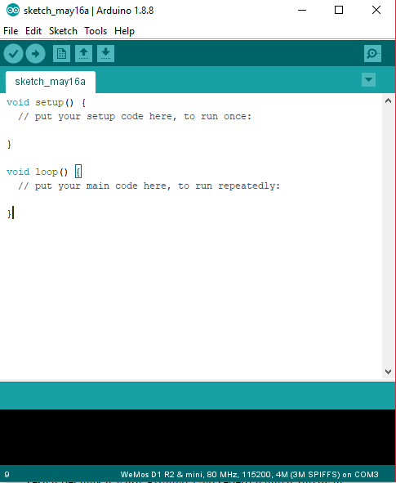

Gambar 4.8 Tampilan Utama Aplikasi *Arduino*

1. Tahap selanjutnya yang perlu dilakukan sebelum menginstal program terhadap mikrokontroler adalah melakukan pengaturan sesuai perangkat yang digunakan. Pengaturan pertama adalah memilih *board* *NodeMCU* yang digunakan sesuai perangkat yaitu *NodeMCU 1.0* seperti gambar dibawah:

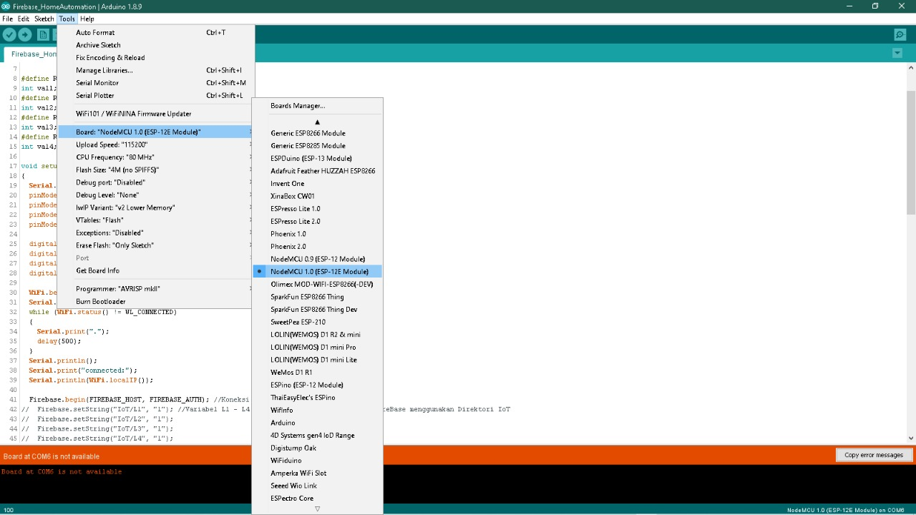

Gambar 4.9 Pemilihan *Board* *NodeMCU*

1. Kemudian *Verify* dan *Upload* setelah itu selesai, jika terjadi *error* cek komentar *error* tersebut.

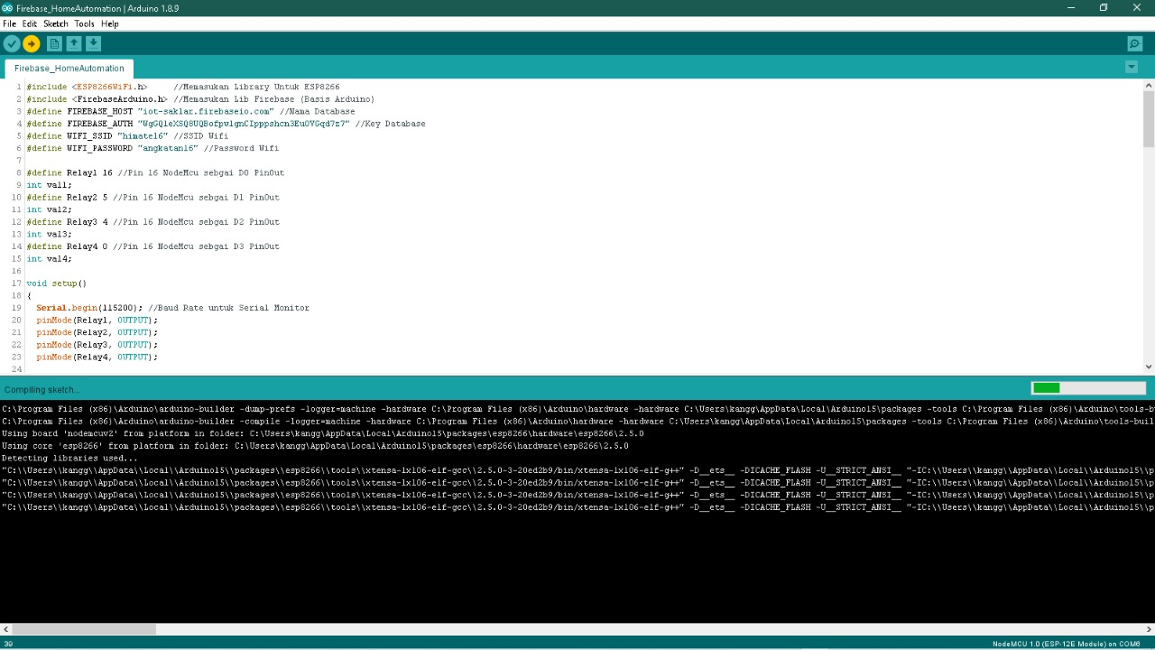

Gambar 4.10 *Verify* dan *Upload*

Setelah proses *upload* program selesai maka dapat dilihat kinerja dari perangkat berjalan sesuai dengan program yang diperintahkan dengan pengujian pada perangkat tersebut.